TP2 Réponse en fréquence
Électronique spécialisée

Table des Matières
1 Etude Theorique: 2
1.1 Etude basse fréquence : 2
1.2 Etude Haute Fréquence 9
2 Vérification en Simulation : 12
3 Etudes expérimentale : 14
4 Conclusion : 17

Etude Theorique:
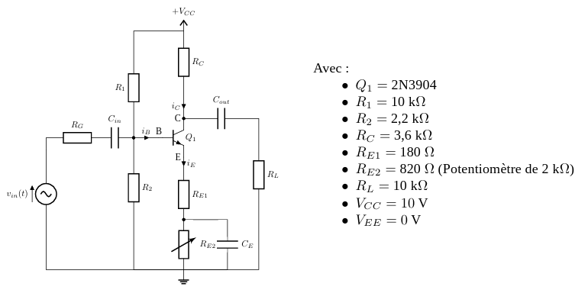

Etude basse fréquence :
fmin = 100Hz
- En régime DC, déterminer les courants IB, IC, IE, et les tensions VB, VE, VC :
Le pont diviseur de tension donne :
Tension de base :
$$VB=\frac{R2}{R1+R2}Vcc=1.803V$$
Courant de base :
Pour IB on utilise la relation :
$$IB=\frac{VB-VBE}{RB+RE\left(β+1\right)}$$
$$dans le datasheet : β\min{100 et\max{300}}, on prends 100$$

$VBE=0.65\min{et 0.85}\max{ pour IB=1mA, et 0.95 pour 5mA}$, on prend 0.7V

$$IB=\frac{1.803-0.7}{1.803kohm+1kohm\left(100+1\right)}=10µA$$

Tension d'émetteur :
$$VBE=VB-VE$$
$$VE=VB-VBE$$
$$VE= 1.8-0.7$$
$$VE= 1.1V$$

Courant d'émetteur :
$$IE=\frac{VE}{RE1+RE2}=\frac{1.1}{1k}=1.1mA$$

Tension de collecteur :
$$IE≅IC→VRC=VCC-VC$$
$$VC=VCC-VRC$$
$$=VCC-IRC*RC$$
$$=10-\left(1.1m*3.6k\right)$$
$$=10-3.92$$
$$VC=6.04V$$
Courant de collecteur :
$$IC= ?$$
$$IB=IE-IC→IC=-\left(IB-IE\right)$$
$$IC= -IB+IE$$
$$= -10µA+1.1mA$$
$$=1.089mA$$

- En régime AC , Modélisation pi :
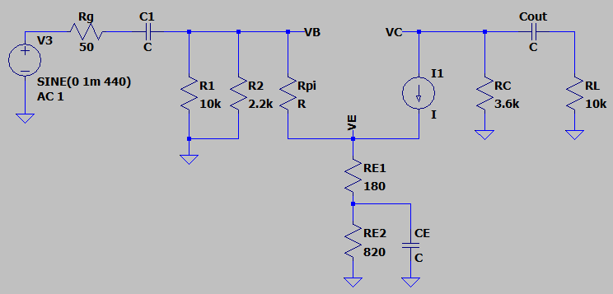
$$rpi=β*re^{'}avec re^{'}=\frac{VT}{IE}$$
$$AV^{'}=\frac{Vout}{Vin} simplification avec RE1≠0$$
$$=>Vin=rpi* ib+RE1*ie$$
$$→Vin= β re^{'}ib+RE1* β ib$$
$$→ =ib* β \left(re^{'}+RE1\right)$$
$$Vout= -(RC//RL)=ic = -(RC//RL)β*ib$$

$$Rpi = β re^{'}$$
$$re^{'}=\frac{VT}{Ie}=\frac{1}{gm}=23ohm$$

- Calculer CE contribuant a 80% de fmin = 100Hz
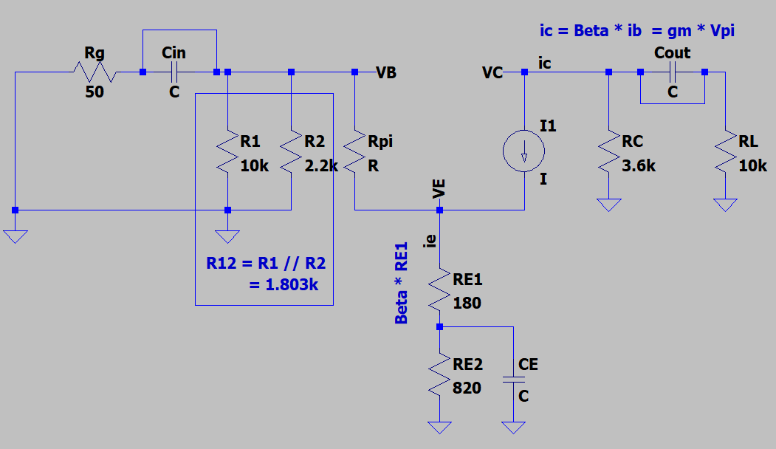
En mode AC, étant donné CE, les condensateurs Cin et Cout sont considérés comme passants et donc court-circuités. Dans ce cas, les résistances R1, R2 et Rg sont en parallèle. La résistance équivalente de ces trois résistances est notée Req1:
$$Req 1= Rg ∥R1 ∥R2= Rg ∥R12≅Rg$$
Ensuite, Req1 est en série avec re’ et RE1. La résistance équivalente de cette configuration est notée Req2 :
$$Req2=Req1+\left(re^{'}+RE1\right)$$
$$=Rg+\left(re^{'}+RE1\right)=250 ohm$$
En tenant compte du condensateur CE, la résistance équivalente est en parallèle avec RE2, ce qui nous donne :
$$Req3=Req2∥RE2=\frac{250*820}{1070}=191 ohm$$
La fréquence contribuant à 80 % de fmin est donnée par :
$$F2=0.8FC=80Hz$$
Ce montage crée un filtre passe-haut. La valeur du condensateur CE est calculée à l'aide de la relation suivante :
$$CE=\frac{1}{2pi Req F2}=12uF$$

- Calculer Cin contribuant a 10% de fmin = 100Hz
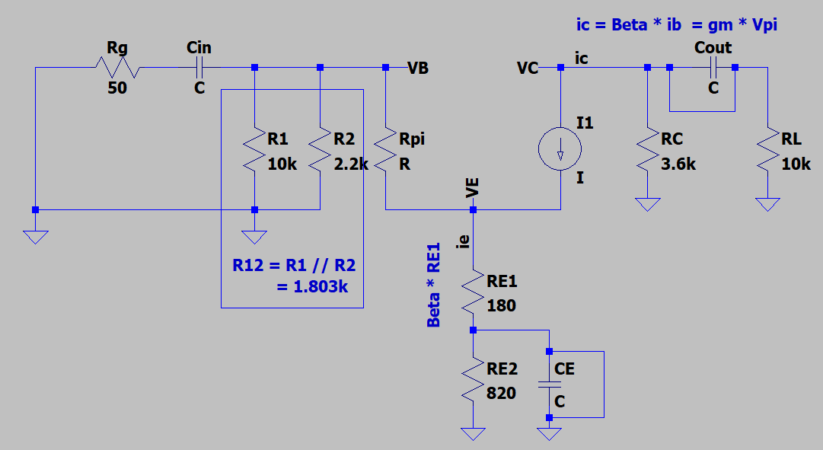
Le même principe s'applique ici : on court-circuite les autres condensateurs et on cherche Cin. En mode AC, la tension Vg est nulle, donc Rg est en série avec la résistance équivalente Req2 au regard de Cin.
La fréquence contribuant à 10 % de fmin est :
$$F1 = 0.1FC = 10Hz$$
Dans cette configuration, Rpi est en série avec RE1, mais RE1 voit sa valeur amplifiée par Beta car elle est connectée à l’émetteur. On définit la résistance équivalente Req1 comme suit :
$$Req1=Rpi+β RE1$$
$$= β re^{'}+ β RE1$$
$$= β\left(re^{'}+RE1\right)$$
$$=β \left(22+180\right)$$
$$= 100\left(22+180\right)$$
$$au moins 20.2kohm, si on prends valeur minimum de β=100$$

La résistance équivalente des résistances R1 et R2 en parallèle est notée R12 :
$$R12=R1∥R2$$
$$=1.803k$$
Ensuite, R12 est en parallèle avec Req1, donnant ainsi :
$$Req2=R12∥Req1; donc Req2 minimum equivalent à 1.655 kohm.$$

En tenant compte de Cin, la résistance équivalente finale Req3 est obtenue en ajoutant Rg :
$$Req 3=Rg+Req2$$
$$Req3=50+1.655k ≅1.75kohm$$
La configuration étant un filtre passe-haut, la valeur de Cin est donnée par :
$$F1=\frac{1}{2 pi Req3 Cin}$$
Pour calculer le Cin nous trouvons l’expression suivante a partir de F1 :
$$Cin=\frac{1}{2pi Req3 F1 }≅9uF≅10µF$$

- Calculer Cout contribuant a 10% de fmin = 100Hz
Du point de vue de Cout, les résistances RC et RL sont en série, ce qui donne l'expression suivante pour calculer Cout :

$$Cout=\frac{1}{2pi \left( RC+RL\right)F3}$$
$$=\frac{1}{2 pi \left(2.6k+10k\right)0.1*100Hz}$$
$$Cout=1.17 uF$$

- Gain Ac
Dans notre montage, étant donné que est très faible, on peut considérer que :
$$ic≅ie$$
Le gain du montage est défini comme le rapport de la tension de sortie à la tension du générateur. En appliquant la loi d’Ohm, la tension de sortie est égale au courant du collecteur ic multiplié par la résistance équivalente de RC et RL en parallèle :
La tension d’entrée est donnée par le produit du courant passant par l’émetteur et la somme de re’ et RE1, Le gain en tension s’exprime alors comme suit :
$$Av^{'}=\frac{Vo}{Vg}=\frac{-\left(RC∥RL\right)ic}{\left(re^{'}+RE1\right)ie}$$
$$= \frac{-\left(RC∥RL\right)}{\left(re^{'}+RE1\right)}$$
$$si RE1=0→AV= \frac{-\left(RC∥RL\right)}{re'}$$

Etude Haute Fréquence
En haute fréquence, nous utilisons un modèle en π comprenant les capacités entre les jonctions du transistor ainsi que les capacités de sonde, de charge et les capacités parasites.

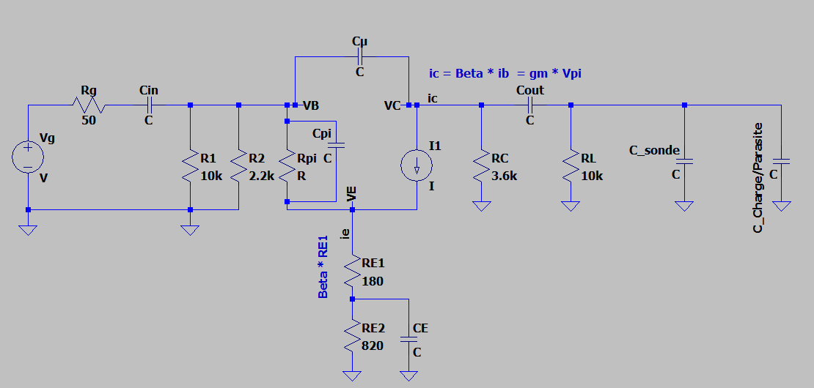
Nous pouvons simplifier le montage en appliquant les théorèmes de Thévenin et Norton ainsi que les équivalences de résistances en série et parallèle, ce qui aboutit au montage suivant :
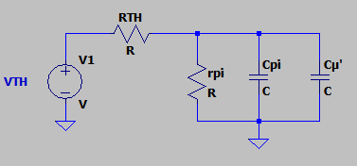
Dans ce montage, les condensateurs Cin, CE et Cout sont considérés comme passants et sont donc négligés.
- Cpi représente la capacité entre la jonction Base-Émetteur et est en parallèle avec la résistance Rpi. Cette capacité est aussi appelée CJE car elle est connectée à l’émetteur.
- Cµ' représente la capacité de jonction Base-Collecteur, également appelée CJC, qui est en série avec la capacité de sonde et en parallèle avec la charge et les capacités parasites.
Ces condensateurs introduisent un effet passe-bas de premier ordre sur l’amplificateur, avec une fréquence de coupure donnée par :
$$FH =\frac{1}{2 pi Req Ceq};iµ≪ic; ic=gm*Vpi$$
Nous cherchons la capacité équivalente :
L’admittance est donnée par :
$$Y=\frac{uµ}{VB-Vc}= ?$$
La tension de Thévenin s’exprime comme suit :
$$Vth=\frac{Vg}{Rg}*\frac{Rg R12}{RG+R12}$$
La tension Vpi est obtenue par :
$$Vpi=\frac{Vth*Rpi}{Rpi+ βRE1}$$
Le courant iµ s’écrit
$$iµ=Yµ ( VTH-Vo)$$
En substituant Yµ:
$$iµ=p Cµ \left( VTH-Vo\right)$$
En développant :
$$=p Cµ \left[\frac{\left(rpi+ β RE1\right)Vpi}{Rpi}- \left(-ic*RC∥RL\right)\right]$$
$$= p Cµ \left[\left(1+\frac{RE1}{re'}\right)Vpi-\left(-gm Vpp*(RC∥RL)\right)\right]$$
$$= p Cµ \left[\left(1+\frac{RE1}{re^{'}}\right)+\left(\frac{RC∥RL}{re^{'}}\right)\right]Vpi$$

$$Si RE1 = 0 ; iµ = p Cµ\left(1+AV\right)Vpi;$$
D'après EHET MILLER : (1+AV) :
$$Yµ=\frac{iµ}{Vpi}≅p Cµ\left(1+AV\right)$$

On observe que Cµ voit sa valeur amplifiée à cause de l’effet Miller :
$$iµ= p Cµ \left[\left(1+\frac{RE1}{re^{'}}\right)+\left(\frac{RC∥RL}{re^{'}}\right)\right]Vpi$$
$$iµ=pCµ \left(11+115\right)Vpi$$
Ce qui signifie que Cµ est amplifiée d’un facteur de 126.

En théorie :
- la valeur de CJC ou Cµ est de 4 pico Farad
- CJE soit Cpi est de 8pico farad.
Après amplification, la nouvelle valeur de Cµ’ devient : Cµ’ = 4*126 = 504pF
Ainsi, la capacité équivalente est donnée par :
$$Ceq = Cpi + Cµ^{'}+Csonde+Ccharge$$
$$Ceq=4pF+504pF+50=558pF$$
Calcul de la résistance équivalente :
$$Req = (Rg ∥R12+RE1) ∥rpi$$
$$=\left((Rg ∥R12)+RE1\right)∥βre^{'}$$
$$≅\left(\left(48\right)+180\right)∥βre^{'}$$
$$≅228 ∥β*23$$
$$pour β=100;Req≅207$$

Calcul de la fréquence de coupure FH :
$$FH =\frac{1}{2 pi Req Ceq}=\frac{1}{2 pi 207*558 pF}=1.377MHz$$
La fréquence de coupure haute de l’amplificateur est donc 1.377 MHz en théorie.

Vérification en Simulation :
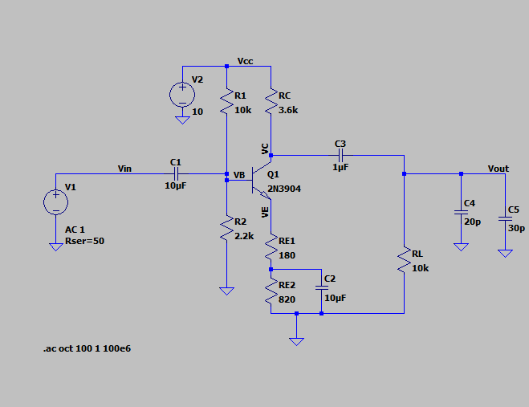
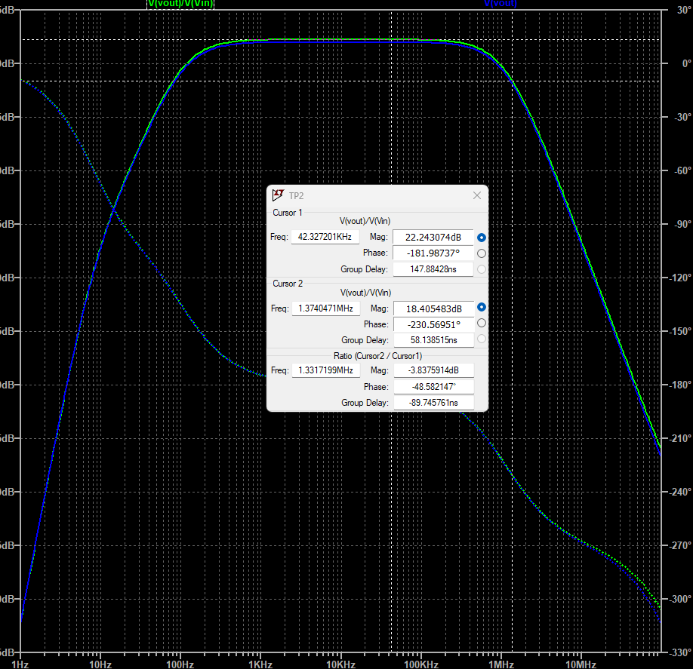
Dans la simulation, on observe qu’avec les capacités de sonde et les capacités parasites ajoutées, nous obtenons un filtre passe-bande. En examinant le rapport entre la bande passante et l’amplitude maximale à la fréquence de coupure FH = 1.37MHz, nous constatons que la valeur est très proche de -3 dB (-3.8dB). Cela valide la plupart des hypothèses formulées dans la théorie.
Le léger écart observé peut être dû à certaines hypothèses simplificatrices, comme la prise de Beta = 100, alors que cette valeur peut varier entre 100 et 300, ainsi qu’à d’autres approximations. Toutefois, la valeur obtenue reste très proche de la théorie, et une petite erreur est normale compte tenu du nombre d’hypothèses faites.

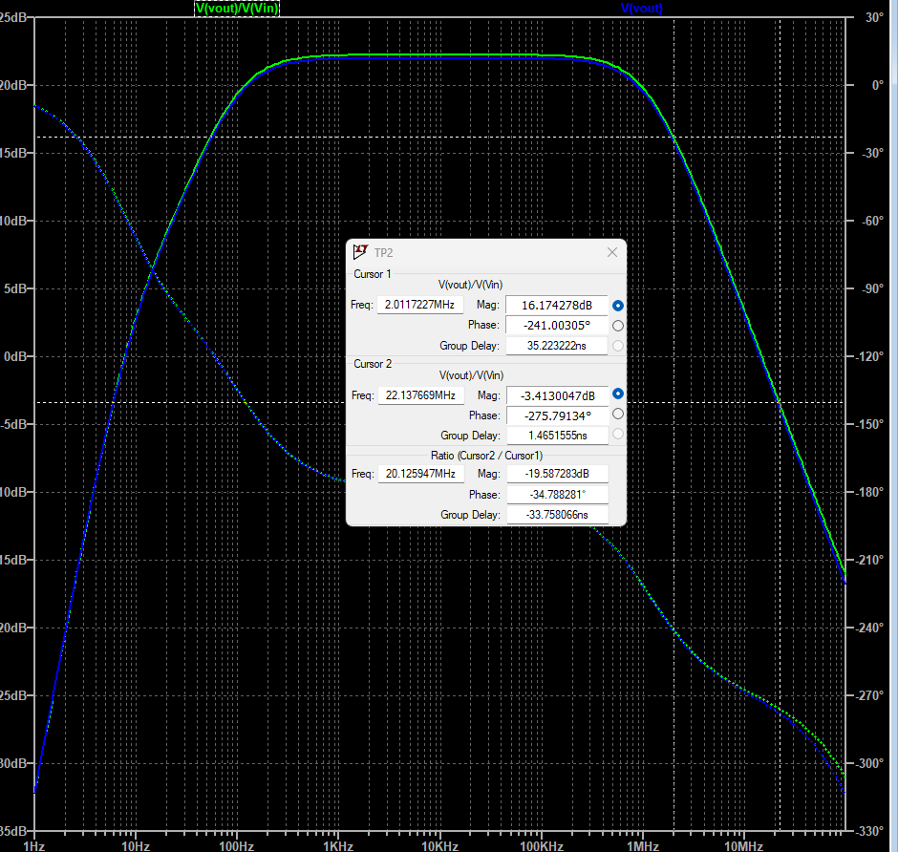
Nous validons aussi que le filtre en sortie est un filtre passe bas de 1er ordre (passe bande avec fmin voulue) avec une atténuation de -20dB entre une décade, ici de 2MHz a 20MHz nous avons -19.6dB donc très proche de -20dB.

Etudes expérimentale :
- Mesure des resistances :
Nom | Valeur Theorique | Valeur Reel
R1 | 10k | 9.8k
R2 | 2.2k | 2.17k
RE1 | 180 | 179
RE2 | 820 | 797
RC | 3.6k | 3.57k
RL | 10k | 9.9k
L’écart entre les valeurs théoriques et mesurées est relativement faible, restant dans la tolérance habituelle des composants. Ces écarts peuvent être dus aux tolérances de fabrication des résistances, généralement de l'ordre de ±1 % à ±5 %.

- Ajustement RE2 et Mesures des tension de jonctions :
Les tensions mesurées aux différentes jonctions sont comparées aux valeurs théoriques :
Nom | Valeur Theorique | Valeur Reel
VC | 6.04 | 6.078V
VE | 1.1 | 1.2V
VB | 1.8 | 1.87V
Les tensions mesurées sont proches des valeurs attendues, avec un léger écart, notamment sur VE (+9.1 %). Cet écart peut être dû à la tolérance des composants, aux imprécisions des mesures, ou à des variations dans le gain du transistor (𝛽). Toutefois, ces valeurs restent cohérentes et permettent un fonctionnement correct du circuit.
- Vérification de fonctionnement en basse fréquence :
Une vérification du gain et du comportement de l’amplificateur a été réalisée à basse fréquence. L’amplification est stable, et les mesures montrent que le circuit fonctionne conformément aux attentes dans cette plage de fréquences, avec un léger décalage.

- Analyse de la réponse en fréquence (Diagramme de Bode)
L’analyse de Bode montre que l’amplificateur se comporte comme un filtre passe-bande, en accord avec les prédictions théoriques et les simulations. La fréquence de coupure haute
FH mesurée est de 1.25 MHz, ce qui est relativement proche de la valeur théorique de 1.37 MHz et de la valeur simulée de 1.15 MHz. L’écart peut être attribué aux approximations faites lors des calculs, aux tolérances des composants, ou aux effets parasites non pris en compte dans les modèles simplifiés.

L’écart entre l’expérience et la simulation/théorie peut être expliqué par :
- Les capacitances parasites des composants et du montage.
- La tolérance des résistances et condensateurs, qui peut légèrement modifier les valeurs des impédances.
- Une valeur réelle de β différente de celle utilisée en théorie, influençant l’impédance d’entrée et de sortie du transistor.
L’expérience confirme le comportement théorique et la simulation, avec une fréquence de coupure haute légèrement plus basse que prévue. Cela s’explique principalement par les effets capacitifs parasites et les tolérances des composants.

Dans un circuit réel, ces écarts sont inévitables, mais restent dans des marges acceptables. Le modèle théorique est donc valide pour prédire le comportement général du circuit, bien que des ajustements pratiques soient nécessaires pour un dimensionnement précis.

- Détermination de la capacité totale de collecteur
La fréquence de coupure haute FH mesurée expérimentalement est d’environ 1.25 MHz. Nous pouvons utiliser cette valeur pour recalculer la capacité équivalente du collecteur en utilisant la formule :

Nous avons déjà déterminé la résistance équivalente Req dans l'étude théorique :
$$Req = 207$$
La formule pour obtenir Ceq :
$$Ceq=\frac{1}{2*pi*Req*FH}$$
$$=\frac{1}{2 pi*207*1.25MHz}=615pF$$
$$CJC=\frac{Ceq-CJE-C parasites-Csonde}{126}$$
$$CJC=\frac{615-4-30-20}{126}$$
$$CJC=4.4pF$$
Une valeur très proche de la valeur théorique (4pF) dans les caractéristique de transistor.

Conclusion :
Dans ce TP, nous avons étudié la réponse en fréquence de l’amplificateur pour vérifier si les concepts théoriques correspondaient aux résultats expérimentaux. Les calculs théoriques des tensions et des courants en basse fréquence sont très proches des mesures, avec seulement de petits écarts, principalement à cause des tolérances des composants. En haute fréquence, les résultats des simulations et des mesures sont aussi proches des valeurs théoriques, même si des différences légères existent à cause des approximations des modèles.

La fréquence de coupure haute mesurée, qui est de 1,25 MHz, est en accord avec ce que la théorie et la simulation prédisaient. Cela confirme que le montage réel fonctionne comme un filtre passe-bande et fonctionne comme prévu en simulation et théorie et que le montage expérimental est correct.

Nous avons aussi constaté que certaines caractéristiques des composants, comme les capacités entre les jonctions du transistor, les capacités parasites ou celles des sondes de mesure, peuvent affecter le fonctionnement du circuit, surtout à haute fréquence. Ces effets parasitaires peuvent influencer la réponse du circuit, ce qui montre que les circuits haute fréquence sont plus complexes à gérer.

